

АДМИНИСТРАЦИЯ
муниципального района
СТАВРОПОЛЬСКИЙ
Самарской области
г. Тольятти, 445011
пл. Свободы, 9
факс (8482) 283050 тел. (8482) 280441
stavr-post@mail.ru
ИНН/ КПП 6382007951/638201001,
ОКПО 04031090, ОГРН 1026303947010

от_________________№________________

на № _________от_________________

Сообщение о возможном установлении публичного сервитута

В соответствии со статьей 39.42 Земельного кодекса Российской Федерации администрация муниципального района Ставропольский Самарской области информирует о возможном установлении публичного сервитута ПАО «Россети Волга» для целей размещения и дальнейшей эксплуатации объектов электросетевого хозяйства, необходимых для подключения (технологического присоединения) к сетям инженерно-технологического обеспечения «ВЛИ-0,4 кВ от опоры 101/7 Ф-1 КТП Яг2008/630 кВА Ставропольский район, с. Ягодное (Харламов В.М.)» в отношении земель в кадастровом квартале 63:32:1603006.

Сведения об объекте
№ п/п | Характеристики объекта | Описание характеристик
1 | 2 | 3
1 | Местоположение объекта | Самарская область, Ставропольский район
2 | Площадь объекта ± величина погрешности определения площади (P ± ∆P), м² | 349,0 ± 33,0, из них:  349,0 – земли в государственной собственности до разграничения прав и непредоставленные гражданам или юридическим лицам.
3 | Иные характеристики объекта | Публичный сервитут устанавливается в целях размещения объекта электросетевого хозяйства «ВЛИ-0,4 кВ от опоры 101/7 Ф-1 КТП Яг2008/630 кВА Ставропольский район, с. Ягодное (Харламов В.М.)». Срок публичного сервитута – 49 лет.
1. Система координат МСК- 63
2. Сведения о характерных точках границ объекта
Обозначение характерных точек границ | Координаты, м |  | Метод определения координат характерной точки | Средняя квадратическая погрешность положения характерной точки (М_{t}), м | Описание обозначения точки на местности (при наличии)
Обозначение характерных точек границ | Х | Y | Метод определения координат характерной точки |  | Описание обозначения точки на местности (при наличии)

1 | 428986.641 | 1302376.820 | Геодезический метод | 0.5 | -
2 | 428973.545 | 1302394.880 | Геодезический метод | 0.5 | -
3 | 428957.730 | 1302416.690 | Геодезический метод | 0.5 | -
4 | 428941.747 | 1302429.073 | Геодезический метод | 0.5 | -
5 | 428923.943 | 1302417.673 | Геодезический метод | 0.5 | -
6 | 428926.100 | 1302414.304 | Геодезический метод | 0.5 | -
7 | 428941.528 | 1302424.182 | Геодезический метод | 0.5 | -
8 | 428954.828 | 1302413.879 | Геодезический метод | 0.5 | -
9 | 428970.307 | 1302392.532 | Геодезический метод | 0.5 | -
10 | 428983.403 | 1302374.472 | Геодезический метод | 0.5 | -
1 | 428986.641 | 1302376.820 | Геодезический метод | 0.5 | -

Публичный сервитут устанавливается для целей размещения и дальнейшей эксплуатации объектов электросетевого хозяйства, необходимых для подключения (технологического присоединения) к сетям инженерно-технологического обеспечения «ВЛИ-0,4 кВ от опоры 101/7 Ф-1 КТП Яг2008/630 кВА Ставропольский район, с. Ягодное (Харламов В.М.)» в соответствии с договором от 04.09.2024 № 2450-009128.
С поступившим ходатайством об установлении публичного сервитута и прилагаемым к нему описанием местоположения границ публичного сервитута заинтересованные лица могут ознакомиться по адресу: 445011, Самарская область, г. Тольятти, пл. Свободы, 9, каб. 114А. График работы: пн-чт с 8.00 до 17.00, перерыв с 12.00 до 12.48, пт с 8.00 до 16.00, перерыв с 12.00 до 12.48.
Заявления об учете прав на земельный участок принимаются в течение 15 дней со дня опубликования сообщения в администрацию муниципального района Ставропольский Самарской области через общий отдел, расположенный по адресу: Самарская область, г. Тольятти, пл. Свободы, 9, либо почтовым отправлением по указанному адресу.
Информация о поступившем ходатайстве об установлении публичного сервитута размещена на официальных интернет-сайтах администрации муниципального района Ставропольский Самарской области (https://stavradm.ru), администрации сельского поселения Ягодное муниципального района Ставропольский Самарской области (http://yagodnoe.stavrsp.ru/).

Заместитель Главы
района по имуществу, строительству
и архитектуре А.В. Старков

Храмкова 8 8482 281467

План границ объекта
Обзорная схема границ ЗОУИТ
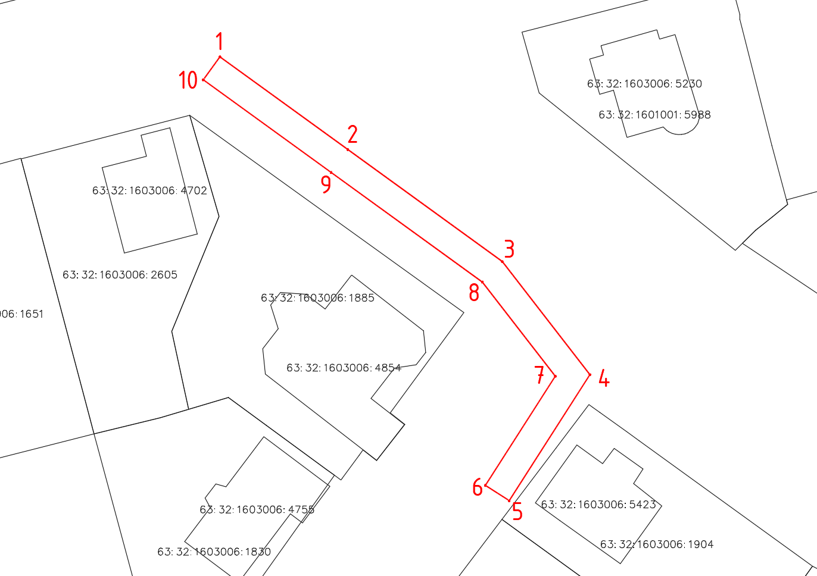
Используемые условные знаки и обозначения:
 | Характерная точка границы объекта
1 | Надписи номеров характерных точек границы объекта
 | Граница действия публичного сервитута
 | Существующая часть границы, имеющиеся в ЕГРН сведения о которой достаточны для определения ее местоположения
:1885 | Надписи кадастрового номера земельного участка
 | Граница кадастрового квартала
63:32:1603006 | Обозначение кадастрового квартала

